附件1：服务平台账号开通与登录明白纸
本附件分为三个部分，包括账号开通、登录方式和课题组人员添加说明。
第一部分，账号开通。
首次使用平台的老师，需要先填写“实验室成员信息采集表”并提交给学院安全专管员，再由专管员传给平台客服人员开通平台账号，账号开通后老师们就可以登录使用平台了。实验室成员信息采集表在平台商城首页“下载中心”即可下载。
注意：根据公安部门的要求，所有采购管控品（易制毒和易制爆类危险化学品）的成员除了填写“实验室成员信息采集表”外，还必须将身份证正反面照片提交给本学院的安全专管员，安全专管员需要把这些身份证信息传给平台客服人员在公安机关备案，客服联系电话（同微信）：18253208912。
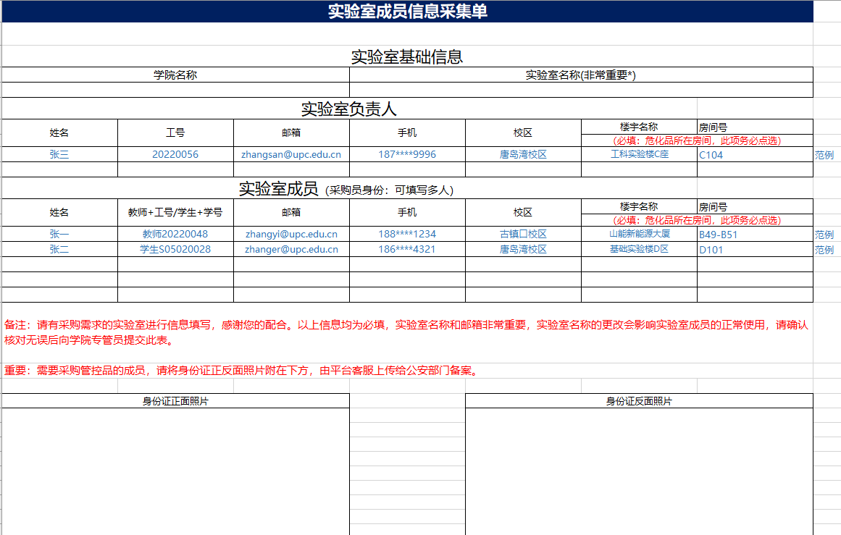
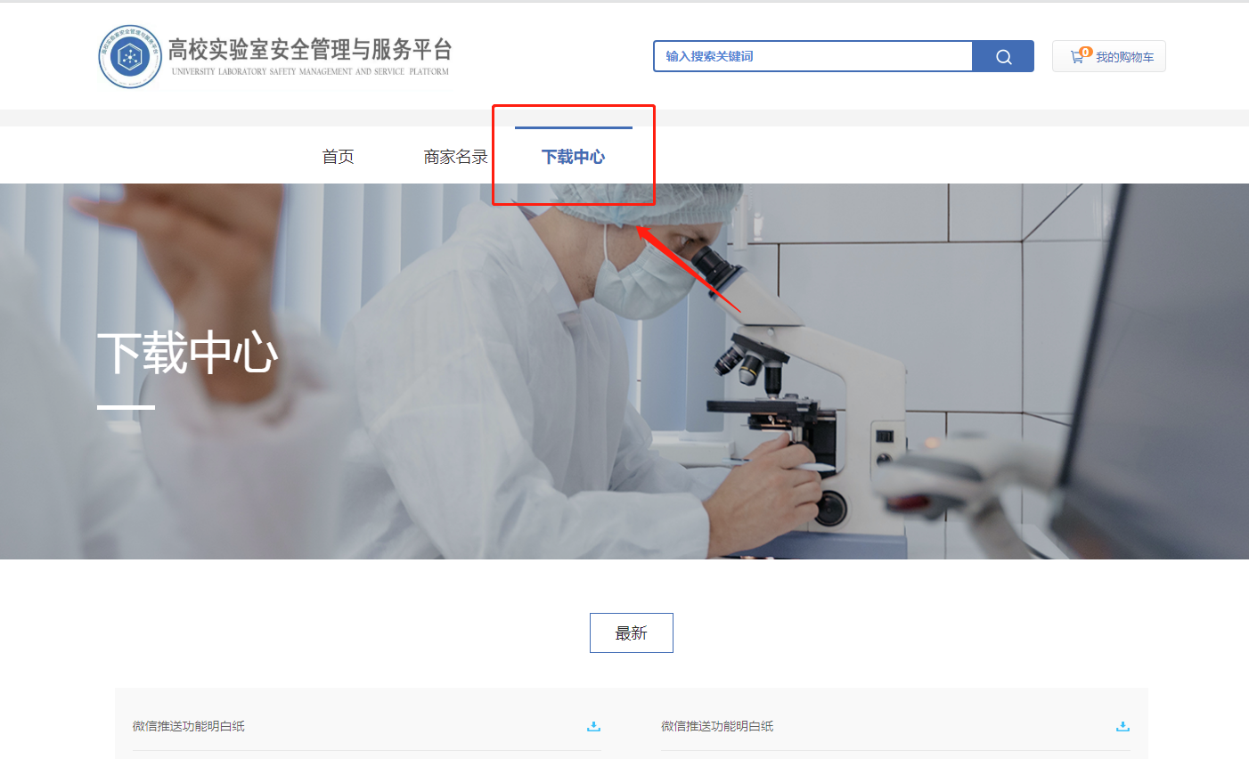
第二部分，登录方式。
该平台登录方式有三种：

1.通过中国石油大学（华东）实验室管理处网页，选择实验试剂耗材管理服务平台登录。

登录网址：http://sys.upc.edu.cn/

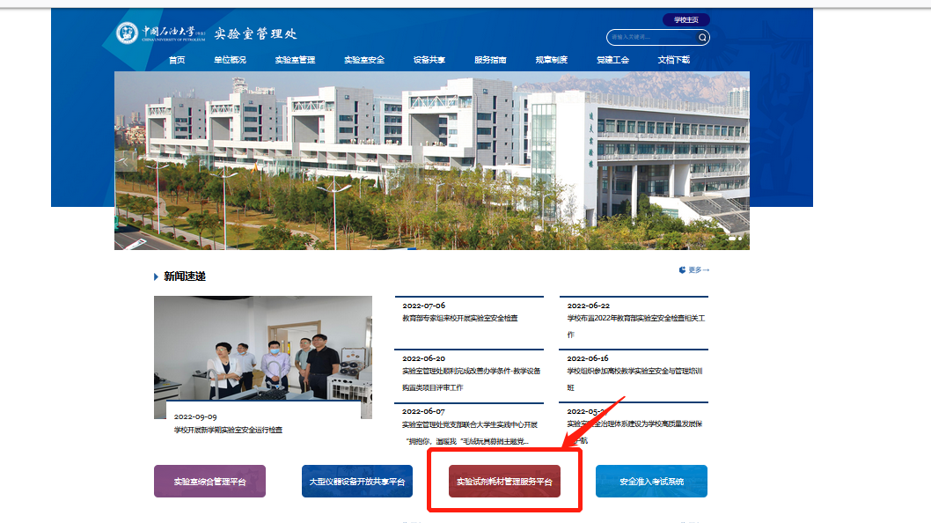

2.直接通过网页登录。

登录网址：upc.sdzsscnet.com

3.手机微信小程序登录。

扫描下方小程序码，点击“账号登录”。

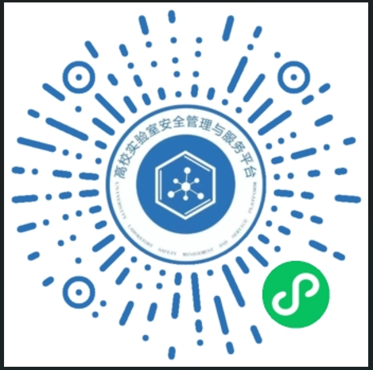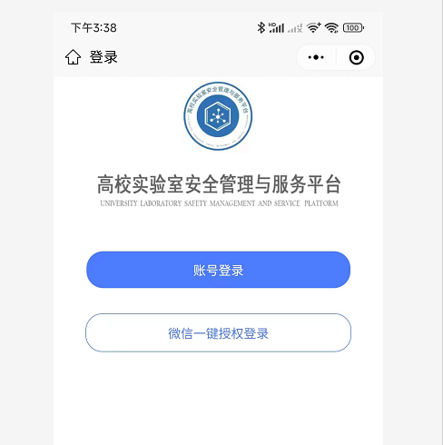
以上三种登录方式的用户名为：工号/学号；初始密码：Abc123456，建议老师同学们首次登录后修改密码。
第三部分，人员添加。
账号开通后，不同身份的成员有不同的操作权限。
1.课题组负责人有添加、冻结本课题组成员的功能，请老师们注意课题组负责人只能给本课题组成员添加采购员身份；学院安全专管员有添加、冻结本学院课题组负责人的功能。
2.添加课题组成员的具体方法：
课题组负责人/学院安全专管员，登录平台后在“信息维护”中点击“实验室信息管理”，选择对应的课题组后点击“添加用户”，根据提示完善个人信息即可。
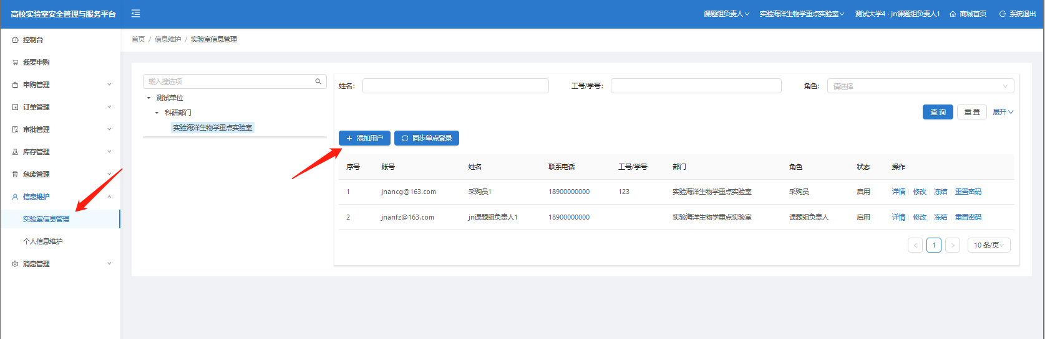
添加成员注意事项：
联系电话：务必正确（推荐使用微信关联的手机号，可实现小程序微信一键登录）。
联系邮箱：务必正确。
分配角色：可以添加课题组负责人和采购员。
分配部门：对应的课题组
注意：若有老师离职或学生毕业离校，需要冻结人员账号的，冻结之前请务必查看一下该成员在平台的订单是否都已完成，因为冻结之后该成员将无法登录平台。
